
春には中学校を卒業し、新しいスタートをきる子どもたち…
おかあさん、おとうさんと一緒にみんなで祝い、「これまでのこと、これからのこと」をゆっくり話す時間にしていただければと思います。ぜひご一緒におでかけください。

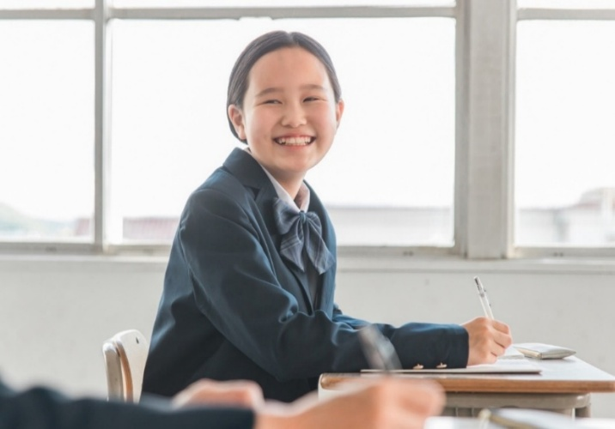
中学生になり部活などで食事の量も増えてきました。友だちと一緒の塾にも行きたいなど、色々なことを言ってきている。中二の思春期の男子、本当に日々大変ですが、それでも何かに夢中になっていたり、楽しそうな姿を見て頑張ろう！と思えています。まだまだかわいいです！（**４人家族）

米が高くて買えず、パン食を増やした毎日でした。しかし、食べ盛りの子供たちから「２時間目でお腹が減ってしかたがない」とポツリと言われ、ハッとさせられました。お米…どうしょう。なんであんなに高くなってしまったのでしょうね。何もかも高くなってしまってこれからどうなっていくのだろうと不安に思います。（**５人家族）

日時：2025年3月15日（日）am11:30より
場所：ホテル一畑２階
アヴァンシア（昼食バイキング）
平安の間（みんなで祝う集い）
＊＊＊＊＊＊＊＊＊＊＊＊＊＊＊＊＊＊＊＊＊＊＊＊＊＊＊＊＊＊＊＊＊＊＊＊＊＊＊＊＊＊＊＊＊＊＊＊
＊＊＊＊＊＊＊＊＊＊＊＊＊＊＊＊＊＊＊＊＊＊＊＊
＊＊＊＊＊＊＊＊＊＊＊＊＊＊＊＊＊＊＊＊＊＊＊＊
＊＊＊＊＊＊＊＊＊＊＊＊＊＊＊＊＊＊＊＊＊＊＊＊
＊＊＊＊＊＊＊＊＊＊＊＊＊＊＊＊＊＊＊＊＊＊＊＊
＊＊＊＊＊＊＊＊＊＊＊＊＊＊＊＊＊＊＊＊＊＊＊＊
＊＊＊＊＊＊＊＊＊＊＊＊＊＊＊＊＊＊＊＊＊＊
＊＊＊＊＊＊＊＊＊＊＊＊＊＊＊＊＊＊＊＊＊＊
＊＊＊＊＊＊＊＊＊＊＊＊＊＊＊＊＊＊＊＊＊＊
＊＊＊＊＊＊＊＊＊＊＊＊＊＊＊＊＊＊＊＊＊＊
＊＊＊＊＊＊＊＊＊＊＊＊＊＊＊＊＊＊＊＊＊＊
＊＊＊＊＊＊＊＊＊＊＊＊＊＊＊＊＊＊＊＊＊＊

昼食バイキング、ミニコンサート、テーブル
スピーチ、卒業記念品贈呈など
＊参加対象は、あったか元気便利用の中学3年生と保護者の方で、参加費は無料です。
申し込み締め切り：1/**（*）
申し込みはコチラから→→





＜お問い合わせ＞あったか元気便
☎ ０８５２-６７-７３５０
mail attakagenkibin@gmail.com

